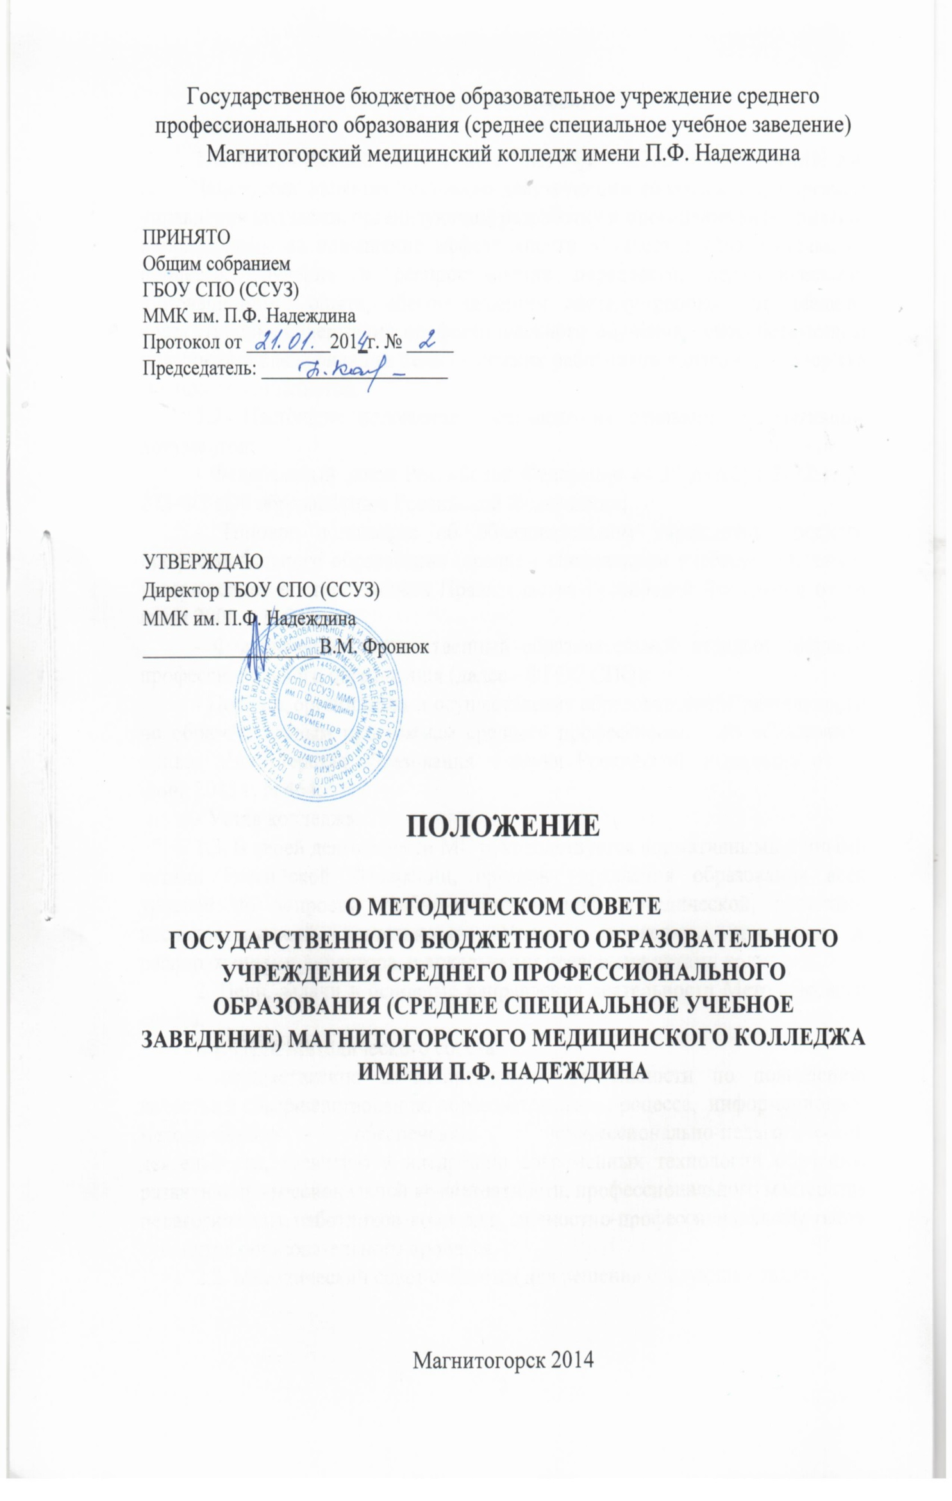
1. Общие положения

1.1. Методический совет (далее МС) ГБОУ СПО (ССУЗ) ММК им. П.Ф. Надеждина является постоянно действующим коллегиальным органом управления колледжа, организующим разработку и проведение мероприятий, направленных на повышение эффективности и качества образовательного процесса, изучение и распространение передового, педагогического, инновационного опыта, обеспечивающим систему работы по анализу, корректировке содержания профессионального обучения, способствующим повышению квалификации педагогических работников колледжа, поддержке молодых специалистов.
1.2. Настоящее положение составлено на основании нормативных документов:
- Федеральный закон Российской Федерации от 29 декабря 2012 г. № 273-ФЗ «Об образовании в Российской Федерации»;
- Типовое положение об образовательном учреждении среднего профессионального образования (среднем специальном учебном заведении) утвержденное постановлением Правительства Российской Федерации от 18 июля 2008 г. N 543;
- Федеральный государственный образовательный стандарт среднего профессионального образования (далее - ФГОС СПО);
- Порядок организации и осуществления образовательной деятельности по образовательным программам среднего профессионального образования приказ Министерства образования и науки Российской Федерации от 14 июня 2013 г. N 464;
- Устав колледжа.
1.3. В своей деятельности МС руководствуется нормативными и иными актами Российской Федерации, органов управления образования всех уровней по вопросам учебно-воспитательной, методической, проектно-исследовательской деятельности, Уставом колледжа, приказами и распоряжениями директора, и локальными правовыми актами колледжа.
2. Цели, задачи и основные направления деятельности Методического совета.
2.1. Цели Методического совета:
- осуществление целенаправленной деятельности по повышению качества и совершенствованию образовательного процесса, информационно-методическому обеспечению профессионально-педагогической деятельности, развитию и внедрению современных технологий обучения, развитию профессиональной компетентности, профессионального мастерства педагогических работников колледжа, личностно-профессиональному росту субъектов образовательного процесса.
2.2. Методический совет создается для решения следующих задач:
- координация деятельности методических объединений и других структурных подразделений методической службы колледжа, направленной на развитие методического обеспечения образовательного процесса;
- разработка основных направлений методической работы колледжа;
- формирование цели и задач методической службы колледжа;
- обеспечение методического сопровождения учебных программ, разработка учебных, научно-методических и дидактических материалов;
- организация опытно-поисковой, инновационной и проектно-исследовательской деятельности в колледже, направленной на освоение новых педагогических технологий, разработку авторских программ, апробацию учебно-методических комплексов и т.д.;
- организация консультирования сотрудников колледжа по проблемам совершенствования профессионального мастерства, методики проведения различных видов занятий и их учебно-методического и материально технического обеспечения;
- разработка мероприятий по обобщению и распространению педагогического опыта сотрудников колледжа;
- участие в подготовке к аттестации сотрудников колледжа;
- проведения педагогических и методических экспериментов по поиску и апробации новых технологий, форм и методов обучения;
- профессиональное становление молодых (начинающих) преподавателей;
- выявление, обобщение и распространение положительного педагогического опыта творчески работающих преподавателей;
- организация взаимодействия с другими учебными заведениями, научно-исследовательскими учреждениями с целью обмена опытом и передовыми технологиями в области образования;
- внедрение в учебный процесс современных учебно-методических и дидактических материалов и программного обеспечения автоматизированных систем обучения, систем информационного обеспечения занятий, информационно-библиотечных систем;
- разработка программного обеспечения для проведения учебных занятий и внедрение их в учебный процесс.
2.3. Основные направления деятельности Методического совета:
- анализ результатов образовательной деятельности по дисциплинам и профессиональным модулям;
- участие в разработке учебных планов, внесение изменений в ОПОП по специальностям;
- рассмотрение и оценка рабочих программ по изучаемым дисциплинам и профессиональным модулям;
- обсуждение учебно-методических пособий и дидактических материалов, разработанных преподавателями;
- подготовка и обсуждение докладов по вопросам методик и технологий преподавания учебных предметов, повышения квалификации преподавателей;
- обсуждение и утверждение календарно-тематических планов;
- обсуждение методики проведения отдельных видов учебных занятий и содержания дидактических материалов к ним;
- рассмотрение вопросов организации, руководства и контроля исследовательской работой студентов;
- разработка и совершенствование средств повышения наглядности обучения (терминальных и дисплейных комплексов, макетов, стендов, диафильмов, таблиц и т.д.), а также методики их использования в учебном процессе;
- совершенствование учебно-лабораторной базы колледжа;
- выбор и организация работы наставников с молодыми специалистами и малоопытными учителями;
- разработка положений о проведении конкурсов, олимпиад, конференций.
4. Структура и порядок работы Методического совета
4.1. Состав Методического совета утверждается директором колледжа ежегодно.
4.2. Методический совет возглавляет заместитель директора по учебной работе.
4.3. Членами Методического совета могут быть председатели цикловых методических комиссий (далее - ЦМК), заведующие кабинетами, наиболее опытные преподаватели, заведующие отделениями, члены администрации колледжа.
4.4. Сроки полномочий Методического совета определяются директором колледжа.
4.5. Методический совет работает по плану, составленному на текущий учебный год, исходя из Программы развития колледжа. Содержание плана работы Методического совета определяется задачами, поставленными в комплексном плане развития колледжа на учебный год. План составляется председателем Методического совета, рассматривается на первом заседании Методического совета, утверждается директором колледжа.
4.6. Заседания Методического совета проводятся по мере необходимости, но не реже 1 раза в два месяца. Заседания МС протоколируются.
4.7. Заседания Методического совета, как правило, проводятся открыто. На заседания могут приглашаться лица, участие которых необходимо при рассмотрении конкретных вопросов.
4.8. Решения Методического совета носят рекомендательный характер и принимаются на его заседании в присутствии не менее 2/3 членов, если за него проголосовало более половины присутствующих и вступают в силу после их утверждения директором колледжа.
4.9. Методический совет подотчетен Педагогическому совету, несет ответственность за принятые решения и обеспечение их реализации.
4.10. Решения Методического совета фиксируется в протоколе заседания. Протокол заседания подписывается председателем и секретарем. Отдельные решения Методического совета реализуются приказами директора колледжа и распоряжениями председателя Методического совета.
4.11. Контроль за деятельностью Методического совета осуществляется директором колледжа в соответствии с планами методической работы и внутриколледжного контроля.
4.12. Основные формы работы Методического совета:
- круглые столы, совещания и семинары по учебно-методическим вопросам;
- лекции, доклады, сообщения, дискуссии, презентации по вопросам методики обучения и воспитания;
- организационно-деятельностные игры;
- презентации научных работ студентов и преподавателей колледжа.
5. Права Методического совета
5.1. Для осуществления своей деятельности МС имеет право:
- готовить предложения и рекомендовать преподавателей для повышения квалификационной категории;
- рекомендовать преподавателям различные формы повышения квалификации;
- выдвигать предложения об улучшении воспитательно-образовательного процесса в колледже;
- ставить вопрос о публикации материалов о передовом педагогическом опыте, накопленном в ЦМК;
- организовывать работу по публикации справочных, информационно-аналитических и иные материалы по вопросам учебно-методической работы;
- ставить вопрос перед администрацией колледжа о поощрении сотрудников за активное участие в научно-методической и проектно-исследовательской деятельности;
- рассматривать и рекомендовать представляемые ЦМК кандидатуры преподавателей на присуждение им премий, наград города и области, России.
5.2 . Председатель Методического совета имеет право:
- запрашивать и получать от структурных подразделений колледжа необходимые для работы Методического совета документы и материалы;
- привлекать экспертов для рецензирования учебно-методических материалов;
- утверждать документы, регламентирующие порядок рассмотрения МС отдельных вопросов.
5.3. Члены Методического совета имеют право:
- участвовать в обсуждении всех вопросов, рассматриваемых на заседаниях Методического совета;
- вносить на заседания МС предложения по вопросам, отвечающим его функциям.
6. Обязанности членов Методического совета
6.1. Председатель Методического совета обязан:
- следить за выполнением плана работы, своевременно уведомлять его членов о дате, времени и месте проведения очередного заседания;
- своевременно информировать членов педагогического коллектива и администрации колледжа о коллегиально принятых решениях.
6.2. Секретарь Методического совета обязан:
- вести протоколы заседаний содержательно, отражать все рассматриваемые вопросы и принятые решения без искажений;
- своевременно оформлять в печатном виде протоколы заседаний;
- хранить протоколы заседаний методического совета в специально отведённом месте – в папке «Методические советы».
6.3. Члены Методического совета обязаны:
- посещать заседания , а в случае объективных причин - своевременно ставить в известность председателя Методического совета о своём отсутствии;
- активно участвовать в работе Методического совета;
- выполнять поручения руководства Методического совета;
- по поручению Методического совета должны посещать учебные занятия, промежуточную и государственную итоговую аттестацию;
- изучать вопросы планирования и организации учебного процесса;
- разрабатывать учебно-методическую документацию;
- выступать с докладами на научно-практических конференциях, семинарах, совещаниях.
7. Взаимодействие МС с органами внутриколледжного управления
7.1. Методический совет и администрация:
- администрация колледжа создает благоприятные условия для эффективной деятельности МС, содействует выполнению его решений, укрепляет его авторитет в педагогическом коллективе;
- администрация содействует повышению управленческой компетентности членов МС;
- в случае возникновения разногласий между администрацией и МС спорный вопрос выносится на Педагогическом совете, решение которого является окончательным;
- МС оказывает помощь администрации в управлении методической работой, в создании творческой обстановки в педагогическом коллективе.
7.2. МС и Педагогический совет:
- МС колледжа отчитывается в своей работе перед педсоветом, который:
- при необходимости досрочно выводит членов методического совета из его состава или проводит довыборы;
- утверждает основные этапы работы методического совета;
- заслушивает и оценивает ежегодный отчет председателя методического совета о проделанной работе;
- при необходимости заслушивает и оценивает отчет членов методического совета об их участии в работе совета.
7.3. МС и цикловые ЦМК:
- ЦМК при возникновении вопросов, входящих в компетенцию МС, ставит их перед МС;
- ЦМК содействуют выполнению решений МС, оказывая всестороннюю поддержку и помощь;
- МС оказывает ЦМК компетентную помощь в решении вопросов, требующих высокого уровня педагогической компетентности;
- МС оказывает помощь инициативно-творческим группам при подготовке, проведении педсоветов и выполнении его решений.
8. Документация Методического совета
8.1. К документации МС относятся:
- Положение о Методическом совете;
- протоколы заседаний Методического совета.

